**Eje temático elegido: a. Procesos de soberanía alimentaria. b. Experiencias productivas desde la agricultura familiar y la asociatividad c. Innovaciones para favorecer el manejo agroecológico**

**Innovación tecnológica y productiva en la cadena avícola para la agricultura familiar,campesina e indígena (AFCI). Córdoba-Argentina.**

**Fabricio Javier Puzio**

Asociación Civil AlterMundi

Comunidad, Trabajo y Organización (CTO - Traslasierra).

Unión de trabajadorxs Rurales (UTR-Córdoba)

UTEP Agraria (Unión de trabajadorxs de la Economía popular).

fabriciopuzio@altermundi.net

**Resumen**

Partimos de una problemática sumamente compleja, donde el sistema tecnológico industrial hegemónico en la cadena avícola tracciona a parte del sector de la AFCI a incorporar prácticas agroindustriales (genética + precursores + núcleos + antibióticos + hacinamiento + instalaciones) para sustentar sus estrategias de reproducción social. Muchos y muchas productores sobreviven con la venta de pollos semi industriales o semi intensivos que se producen con un modelo que denominamos “sincrético” porque convive con el “saber ancestral” como modelo productivo estrictamente campesino con parte del modelo industrial, dando como resultado por un lado, una carne de pollo semi industrial más cara que la hegemónica, aunque más sana. Por otro lado, la dependencia con respecto a la agroindustria de los insumos ya mencionados

Los pequeños/as productores de la AFCI también se encuentran en una encrucijada en la reproducción de genética avícola. No hay otra genética apropiada para la producción de carne de pollo distinta al “híbrido industrial” accesible. Y todas las incubadoras disponibles en el mercado, ya sean importadas o nacionales, o son muy caras o son ineficientes, pensadas más para un público “hobbista” y no para la producción en la escala familiar organizada o cooperativizada. Por otro lado, las zonas rurales sufren el desarraigo de la juventud y ante la ausencia de oportunidades la población rural convive con la idea impuesta de que no se puede producir ni diseñar tecnología en y para la ruralidad.

Después de muchos años de trabajo en soluciones apropiadas para la conectividad en zonas rurales, en el años 2023 en conjunto con la Asociación Civil AlterMundi1, dedicada al desarrollo de software y hardware, y CTO, organización rural del valle de traslasierra, Córdoba, surge la propuesta de diseñar una incubadora avícola adaptada a las necesidades de la AFCI que incorpore mejoras sustanciales: monitoreo y control online, registro histórico de datos, carga automática de agua y mejor eficiencia a un costo accesible.

Además, este proyecto busca fomentar el arraigo rural y la generación de puestos de trabajo vinculando oficios clásicos como herrería y carpintería con electrónica y software.

El énfasis está puesto en recuperar la soberanía alimentaria y tecnológica para la producción de genética avícola pertinente.

**Palabras clave:**

tecnología apropiada ; incubadora ; genética avícola; avicultura

**Descripción de la experiencia**

El proyecto está en un estado de avance del 80% y la fabricación de los primeros diez equipos comenzará en septiembre de 2024 en articulación con CTO, organización rural de la zona de traslasierra.

AlterMundi comienza acompañando procesos de acceso a Conectividad en general y en la ruralidad en particular, en clave de derechos: No sólo como un fin en sí mismo, sino como un puente para que las comunidades se construyan como sujetos integrales (acceso a derechos fundamentales como la salud y la educación dependen de la conectividad). A partir de su experiencia en el desarrollo del #LibreRouter3, desde el año 2020 Altermundi se encuentra con organizaciones de la AFCI y con CTO en particular, en la construcción de Redes Comunitarias de Internet para dar respuesta a esas necesidades. Lograron con otras Redes Comunitarias de Argentina, concretar políticas públicas materializadas en dos programas especiales del ENACOM4 (Ente nacional de Comunicaciones) con tal fin. A partir de allí fueron estableciendo diálogos que les permitieron diagnosticar entre otros problemas la falta de investigación y desarrollo, de innovación tecnológica apropiada, que respondiese a las necesidades situadas y reales de la AFCI en Córdoba. La mayoría del equipo de desarrollo conformado por ingenieros y jóvenes recién egresados de secundarios está en las sierras de córdoba. El equipo técnico y de productores avícolas también están localizados en zonas rurales de la provincia.

CTO es una organización con más de diez años de trabajo en la producción familiar en general, y la cadena avícola en particular. Tiene una fábrica de alimento balanceado, silos y maquinarias acordes a su escala, incubadoras comerciales de 2000 huevos de capacidad, un “Mercado de Cercanía” donde venden sus productos, una panadería, entre otras actividades. Es a través de CTO y del Ministerio de Bioagroindustria provincial que se establecen relaciones de diálogo con organizaciones de características similares. Estos diálogos partían de la necesidad de recuperar la capacidad de reproducción de genética avícola y de carne. La necesidad de acceso a genética con destino a carne propia se vio incrementada frente a la última emergencia de gripe aviar en nuestro país, donde se prohibió la circulación de aves vivas en todo el territorio, cortando la cadena de producción de la gran mayoría de los productores de la AFCI que accedían a la genética del “bb híbrido” “pollito blanco” o “doble pechuga”.

En Argentina como en muchos países de Latinoamérica, la producción de huevos y de carne de pollo industrial está integrada verticalmente, un mercado oligopólico y transnacionalizado. Dos son las empresas en el mundo que controlan la genética de todos los pollos industriales, es decir, determinan cuáles son y de qué manera se producen los pollos que llegan a granjas y supermercados: Cobb-Vantress y Aviagem6, . Para la AFCI la avicultura es la base de producción animal para las familias con poca extensión de tierra. Garantiza un autoconsumo saludable y un bien fácil de comercializar e intercambiar (fundamentalmente por ser una cadena de retorno corto, dos meses en el caso de la producción de carne y 5 meses en el caso de producción de huevos) a pesar de las dificultades que impone la regulación del SENASA ( Servicio Nacional de Sanidad y Calidad Agroalimentaria) que impide el desarrollo de este sector campesino, marginándolo a la "producción de traspatio" según el propio organismo.

La CTO viene de llevar adelante una experiencia exitosa: seleccionó la genética de Ponedora Negra INTA, desarrollada por el Instituto Nacional de Tecnología Agropecuaria (INTA), por su resistencia al frío y las condiciones regionales y en un proceso de transferencia tecnológica con dicha institución logró apropiarse del manejo productivo (planteles, huevos fértiles, etc) y técnico (incubadoras) para su reproducción. En colaboración CTO y Altermundi desarrollan este proyecto proponiéndose recuperar la genética criolla, con sus razas pesadas, como base para generar diversidad y potenciar la producción propia avícola de este sector que históricamente produce en condiciones ambientalmente sanas y sustentables, sin hacinamientos ni maltrato animal, sin sobre medicaciones ni enfermedades por confinamiento.

Por esto, surgen dos líneas de trabajo: Por un lado, desde AlterMundi, armar un equipo de trabajo propio, con capacidades en software y hardware libre.Por otro, desde CTO comenzaron diálogos con otras organizaciones e instituciones del sector para garantizar el acceso a desarrollos técnicos/productivos avícolas apropiados, intentando resolver la ausencia de Investigación y Desarrollo (I+D) en el sector.

La 1er etapa del proyecto, en el año 2023 fue financiado por el Ministerio de Ciencia, Tecnología e Innovación (Mincyt) y tomó impulso en el año 2024 gracias al apoyo de Agroecology Fund2 y fondos de la Asociación AlterMundi. Toda la información del proyecto será publicada en un repositorio de acceso libre.

**Resultados**

Se propuso el desarrollo de una Incubadora de 150 huevos de capacidad total, en tres bandejas de 50 huevos cada una y con una nacedora de 50 huevos de capacidad incorporada. Este modelo propone en un ciclo de 21 días, una carga de 50 huevos semanal y un nacimiento de 50 huevos por semana a partir del día 21 (con un 80% estimado de eclosión). Para una Incubadora, una familia con apenas 15 gallinas (con una postura del 70%) y 2 gallos de buena genética son suficientes para realizar las cargas. La capacidad de la incubadora es fácilmente escalable, dado que está diseñada para armar “racks” y unir módulos. (Brindando soluciones a un amplio sector.)

La tecnología apropiada es pensada acorde a las necesidades productivas y al contexto de la AFCI; pero también en el sentido de su apropiación por parte del usuario/a involucrándolo como protagonista en el proceso de desarrollo y planificación, su manejo y uso. Es también Libre porque será replicable y modificable. Para disminuir el impacto ambiental se propone el uso sustentable, el reciclado y el desarme, evitando la obsolescencia programada, a través de manuales de uso y despiece.

Se espera un doble impacto, por un lado, en la disminución de la cantidad de tiempo dedicada a tareas específicas, mejorando las condiciones de vida de los/as trabajadores, y por otro lado, una mejora en la producción avícola mediante el monitoreo y el control del proceso productivo. Esto con el objetivo de reivindicar la cultura del Trabajo Rural y la Ruralidad, construyendo arraigo en el sector de jóvenes y en particular mujeres, generando condiciones de vida y de trabajo dignas, amables y modernas. Este proceso es acompañado con productos comunicacionales

Se busca, entre finales del 2024 y principios del año próximo, crear planteles de reproductores que recuperen la genética pesada local con gallinas y mejorarlas con gallos de raza pesada a escala familiar y cooperativa. Este año 2024, se está coordinando con otras ocho organizaciones, el Ministerio de Agricultura provincial, y técnicos especializados en la producción avícola familiar, para generar planteles de reproductores a partir de gallinas criollas y la mejora genética con gallos de raza pesada a escala familiar asociativa o cooperativa, para abastecer de huevos fértiles las incubadoras.

Los artefactos construidos en este proyecto son dos pero comparten la misma electrónica. El primer elemento es la incubadora de huevos y el segundo es un sistema de monitoreo de CO2 para evitar concentración en la 1er recría (cajón o jaula). Es fundamental situar esta innovación tecnológica en el marco del intercambio técnico/productivo entre organizaciones de la AFCI y AlterMundi, donde el usuario final es parte del proceso de desarrollo y retroalimentación.

El proyecto evolucionó por prototipos, pasando por etapas distintas. Las primeras etapas sirvieron para consolidar el equipo y entrenar a los jóvenes. Luego se definió la electrónica, el microprocesador y los sensores, realizando pruebas para su calibración en articulación con el INTI (Instituto Nacional de Tecnología Industrial). Luego, se definió el servidor para el registro de datos y se comenzó el desarrollo de la aplicación de android. Ya para el tercer prototipo, se podía acceder a los datos (históricos y actuales) de manera dual: a través de internet desde cualquier lugar, o mediante wi fi, conectado directamente a la incubadora. Finalmente, se modificó el sistema de rotación de huevos, para su eficiencia, se configuraron alertas y alarmas. En simultáneo se diseñó y mejoró el PCB (la placa de circuito impreso) adaptándola a las necesidades del artefacto.

El Prototipo Fabricación ya está listo pero todavía (agosto de 2024) falta validar los costos de algunos componentes para avanzar en su fabricación. Vale destacar algunos de los logros alcanzados: El control de humedad mediante humidificador y carga de agua automática; el servidor elegido fue Grafana, ya que es de software libre y permite visualizar de manera ágil y clara el estado de cada incubadora; el desarrollo fue registrado en github.11

En este contexto, se viene desarrollando un entramado con ocho organizaciones rurales, que ya se conocían previamente, técnicos de instituciones (INTA, Minagri) y AlterMundi para desarrollar los planteles de reproductores en relación a las incubadoras que se entregarán de manera gratuita. Por un lado, se están acordando los criterios productivos básicos, que tienen que ver con el manejo de reproductores, las instalaciones de los gallineros acordes al modelo familiar y campesino, y la búsqueda técnica de una genética pertinente. Por otro lado, se realizarán capacitaciones presenciales y virtuales, sobre estos temas y sobre el manejo propio de la incubadora, incluyendo su fácil reparación y desarme. Evaluamos que este es un proceso a mediano plazo de por lo menos dos años de trabajo en cada comunidad, y de intercambio entre ellas, hasta que podamos hablar de una producción “genética estable”. En la escala propuesta de 150 huevos de capacidad de incubadora, con planteles tan pequeños para abastecer de huevos fértiles, es posible pensar en escalar rápidamente los gallineros de reproductores, multiplicando la capacidad de incubadoras.

**Conclusiones**

La reproducción del sujeto de la AFCI, el acceso a mercados para la venta de sus productos, y recuperar el “saber ancestral” como sistema tecnológico propio de nuestros pueblos, es indispensable frente al avance del modelo industrial y su genética.

Las formas organizativas, la selección genética propia y la organización del trabajo forman parte de la Investigación y Desarrollo indispensables para construir un modelo productivo que parta de las propias formas campesinas, y que no usen el hacinamiento y los antibióticos de manera indiscriminada. Lo que venimos llamando “sincretismo productivo”, es decir, la incorporación de modos industriales a partir de la genética del “bb híbrido” que demanda promotores de crecimiento, núcleos farmacéuticos (minerales y vitaminas) y una dieta acorde al modelo agroindustrial, en nuestros modos de producción.

Esta propuesta de trabajo se propone abordar esta problemática en toda su complejidad, sin caer en artefactualismos “con la incubadora resolvemos todo” ni en tecnicismos productivos “sin eficacia no hay producción”. Creemos que la producción de carne de pollo es un nudo crítico en nuestra sociedad, donde nos se encuentran consumidores y productores que demandan un “pollo más sano”. Para esto es necesario pensar prácticas y acciones integrales a corto y mediano plazo, Que partan de las formas organizativas de nuestra ruralidad y campesinado, que desarrollen tecnología pertinente que libere tiempo/trabajo y sea apropiada, que cuente con el acompañamiento técnico/ institucional para desarrollar una propuesta productiva que aborde la reproducción genética de una raza que demande una alimentación más sana e independiente de la farmacéutica, y que pueda producir sus propios insumos (probióticos, suplementos alimentarios y dietas variadas a partir de la producción local). En este sentido, pensar esta incubadora desde una mirada del Diseño Estratégico de las Tecnologías para el Desarrollo Inclusivo Sustentable12, implica pensar acciones en múltiples dimensiones: humana, laboral, organizativa, productiva, genética, tecnológica, comunicacional, que ponga en valor la producción avícola familiar y campesina de un pollo más sano. Este pollo podría ganar mercados, si tejemos una alianza con las redes de comercialización, los mercados de cercanía y los consumidores responsables, en campañas que pongan de relieve el valor nutricional final del pollo, sus costos indirectos, los impactos ambientales y la relación con el trabajo humano. Acciones comunitarias y colectivas que construiyen soberanía alimentaria y tecnológica, día a día, desde cada territorio.

Figura 1. Nacimiento de Ponedoras Negra Inta. Fuente : CTO. 

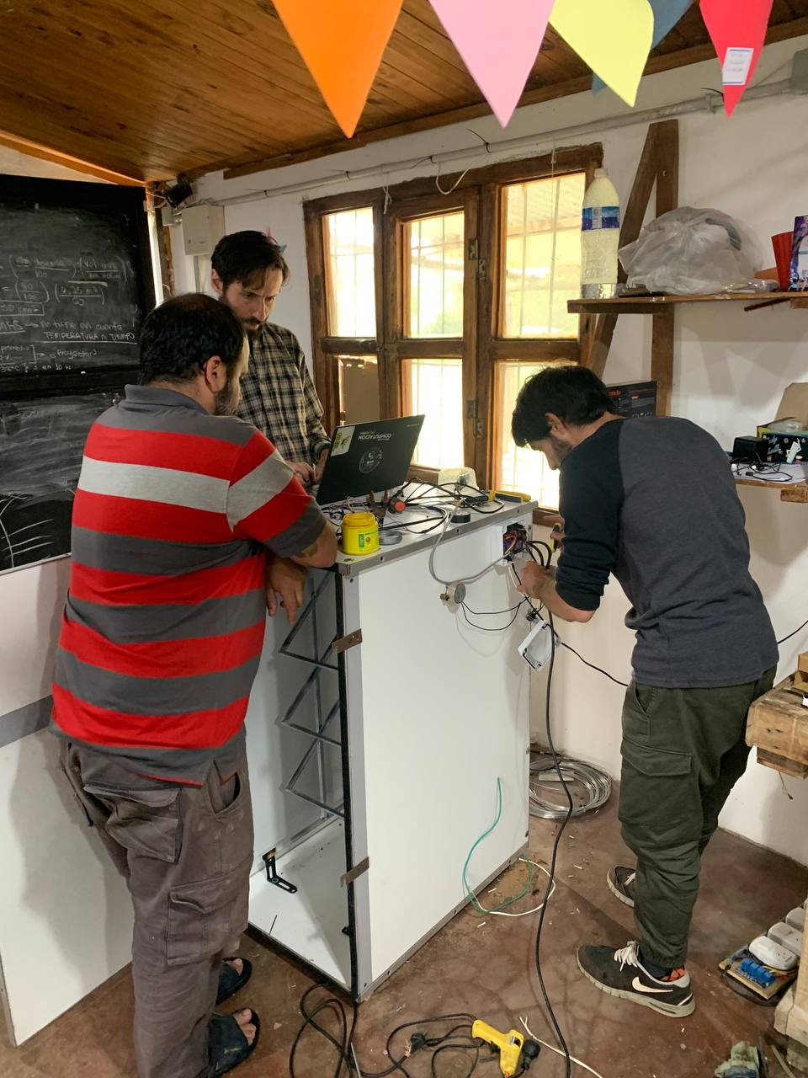

Fig 1: Nacimiento Negra Inta . Fuente: CTO. Fig 2: Parte del equipo desarrollo trabajando en prototipo. Fuente: AlterMundi

**Agradecimientos:**

Ing. Rocío Berazategui de CTO y a la Escuela de Popular de Agroecología “La Ramona”, traslasierra.

Ing. Damián Rojas, de la Subsecretaría de Agricultura Familiar de la Provincia de Córdoba.

Ing. de Desarrollo Jorge Javier del INTI Córdoba.

Lic. Jorge Pedregosa y Gelmán, Oficina de Vinculación Tecnológica - CONICET.

Al equipo altermundista de desarrollo del LibrePollo.

A la Rama Agraria de la UTEP y sus organizaciones por construir día a día, soberanía alimentaria en sus territorios.

Al Agroecology Fund por confiar en nuestra propuesta y apoyarla.

**Links de referencia:**

1. Más información sobre la Asociación AlterMundi en <https://altermundi.net/>
2. Portal oficial del Agroecology Fund en <https://agroecologyfund.org/>
3. Para más información técnicas sobre le hardware en <https://foro.librerouter.org/>
4. Información sobre Programas de Conectividad del ENACOM hasta 2023 en

<https://enacom.gob.ar/redes-comunitarias-roberto-arias_p5049>

1. Mas información sobre desarrollo de genética en el inta en <https://www.fvet.uba.ar/fcvanterior/publicaciones/archivos/ant/revidatti3.pdf>
2. Genética avícola y modelo industrial, mas información en este artículo:

<https://revistacrisis.com.ar/notas/informe-sobre-pollos-argentinos>

1. Los productos audivisuales pueden encontrarse en <https://www.youtube.com/@AlterMundiNet>
2. Más información en <https://www.lua.org/manual/5.1/es/manual.html>
3. Más información en <https://www.kicad.org/>
4. Especificaciones en <https://www.hwlibre.com/esp32-cam/>
5. Repositorio oficial del proyecto en <https://github.com/AlterMundi-MonitoreoyControl/Proyecto-Incubadora>
6. Más información en <https://vocesenelfenix.economicas.uba.ar/sistemas-tecnologicos-para-el-desarrollo-inclusivo-sustentable/>